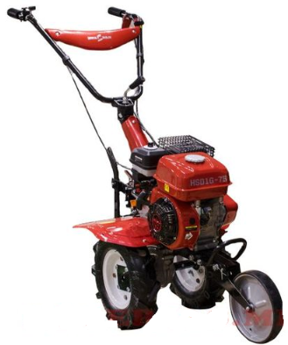

*MOTOAZADA HSD1G-75*

|  |  |  |
| --- | --- | --- |
| **DATOS DEL MOTOR** | Modelo | 170F Motor a gasolina |
| Potencia nominal (HP/rpm) | 5.7/3600 |
| Potencia máxima (HP/rpm) | 6.5/3600 |
| Tipo de motor | 4 tiempos ventilado por aire forzado |
| Cilindrada | 221 |
| Modo de encendido | Transistor magneto |
| Modo de arranque | Arranque manual |
| Máxima capacidad de tanque de combustible | 3.6 L |
| Capacidad de aceite | 0.6 L |
| **DATOS LADO TIMON** | Dimensiones (L x W x H) | 1380 x 650 x 970 |
| Peso neto | 70 kg |
| Peso bruto | 73 kg |
| Sistema de transmisión | Cinturón + cadena |
| Cantidad de cuchillas | 24 |
| Grupos de cuchillas | 8 (4 por lado) |
| Cuchillas por cada grupo | 3 |
| Profundidad de labranza | 150 – 250 mm |
| Alcance de labranza | 500 – 1000 mm |